Notariat kontorları və notariat hərəkətlərinin aparılması barədə məlumatın verilməsi
Bu xidmət vasitəsilə vətəndaşlar notariat hərəkətləri haqqında məlumatlar əldə edə bilərlər.

Bunun üçün “www.e-gov.az” Elektron Hökumət portalına daxil olub, Ədliyyə Nazirliyi tərəfindən təqdim olunan e-xidmətlər siyahısından “Notariat kontorları və notariat hərəkətlərinin aparılması barədə məlumatın verilməsi” xidmətinin adını seçməlisiniz.(Şək.1)

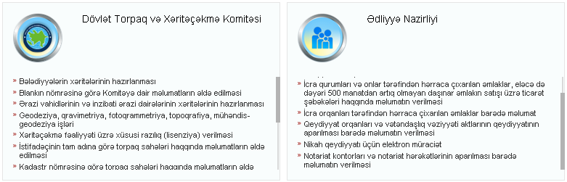Şəkil 1.
Açılan forma vasitəsilə müxtəlif notariat hərəkətlərinin: əqdlərin və etibarnamələrin təsdiq edilməsi, vərəsəlik hüququ haqqında şəhadətnamələrin verilməsi, itirilmiş sənədin dublikatının verilməsi və s. aparılması mümkündür. Məsələn, etibarnamələrin təsdiq edilməsi üçün notariat hərəkətinin aparılması siyahıdan “Əqdlərin və etibarnamələrin təsdiq edilməsi” hərəkətin adını seçməlisiniz.(Şək.2)
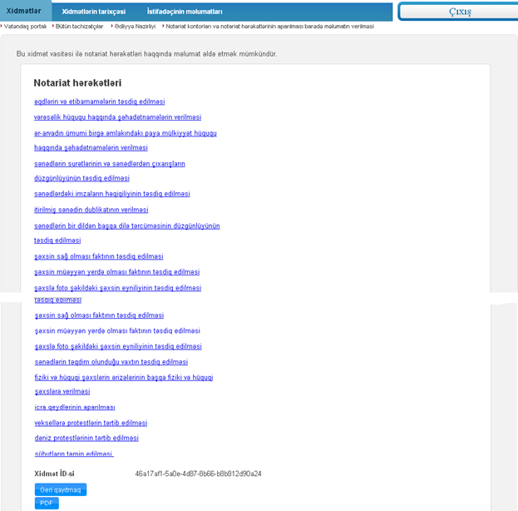
Şəkil 2.
“Əqdlərin və etibarnamələrin təsdiq edilməsi” notariat hərəkətinin adını seçdikdən sonra “Notariat hərəkətləri” adlanan yeni forma açılacaqdır. Həmin formanın içində bu notariat hərəkəti növünə aid olan və istifadəçiyə təqdim edilən müxtəlif hüquqi hərəkətlər variantlardan ibarət siyahı əks olunacaqdır. (Şək.3) Həmin formanın içində məsələn, “Daşınmaz əmlakın alqı-satqı müqaviləsinin təsdiqi” notariat hərəkətinin adını seçirik.
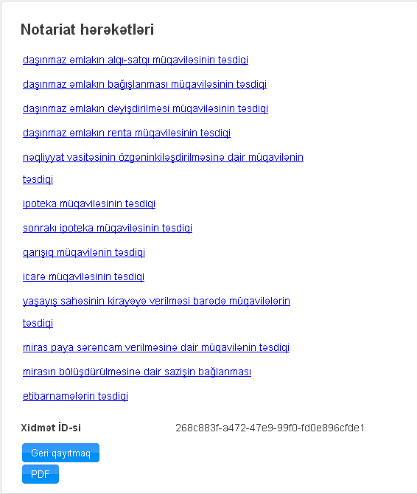
Şəkil 3

Əks olunan yeni formanın içində “Zəruri olan sənədlərin və həmin sənədləri verən orqanların siyahısı”, “İştirak etməli olan şəxslərin siyahısı” və “Dövlət rüsumunun (haqqın) məbləği” hissələri üzrə lazım olan zəruri sənədlərin siyahısı əks etdiriləcəkdir. Həmin syahı üzrə Siz hüquqi sənədləri toplamalısınız.(Şək.4)

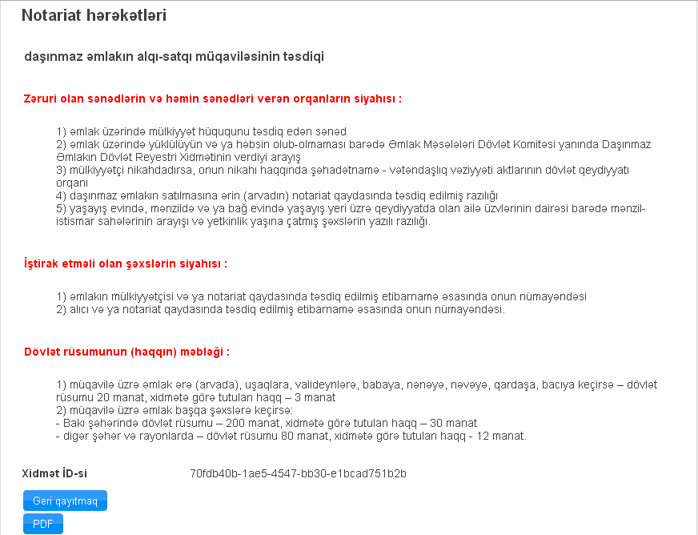
Şəkil 4.
Bu xidmət vasitəsilə əldə etdiyiniz məlumatları PDF düyməsinin köməyilə PDF formatında kompüterinizin yaddaşında saxlaya və ya çap edə bilərsiniz.

